JavaScript控制样式

授课内容
授课科目：Web开发二；
授课内容：JavaScript控制样式；
授课类型：讲授；
授课时间：3学时；
主讲教师：。

教学目标要求

能力目标：
- 掌握js访问样式的方法；
- 掌握js访问样式的方法的去呗；
- 掌握animate动态效果的封装思想；

知识目标：
1. style对象的访问
2. getComputedStyle()方法的使用；
3. animate的封装。

课件分析
概 述：本章是Web开发二的第九章，主要介绍如何使用JavaScript控制样式，实现动态效果。
教学重点：style对象、getComputedStyle方法的使用，animate方法的封装。
教学难点：animate方法的封装。

教学方法
问题教学法、讲授法、类比法、讨论法等。

教学过程

课前补充
（0分钟）

上节回顾
（0分钟）

作业点评
（0分钟）

导入新课
（15分钟）

我们在七八章学习了DOM操作，可以对HTML页面进行动态的增删改查元素节点操作。如果想要做出一些漂亮的动画效果，就需要通过修改元素节点的样式。在web开发一中，我们学习了CSS,通过CSS可以让我们的页面变得漂亮生动。让CSS作用于HTML，生效的方式有三种：
- 外部样式
- 页面样式
- 内联样式
如果想通过动态的切换元素的样式来实现动态效果，就需要掌握如何通过JavaScript控制样式。我们今天就来学习如何对元素的样式信息进行增删改查。另外，在实际的业务需求中，有一些动态效果是类似的，在后面还会教大家如何封装常见的动态效果。

讲授新课
（115分钟）
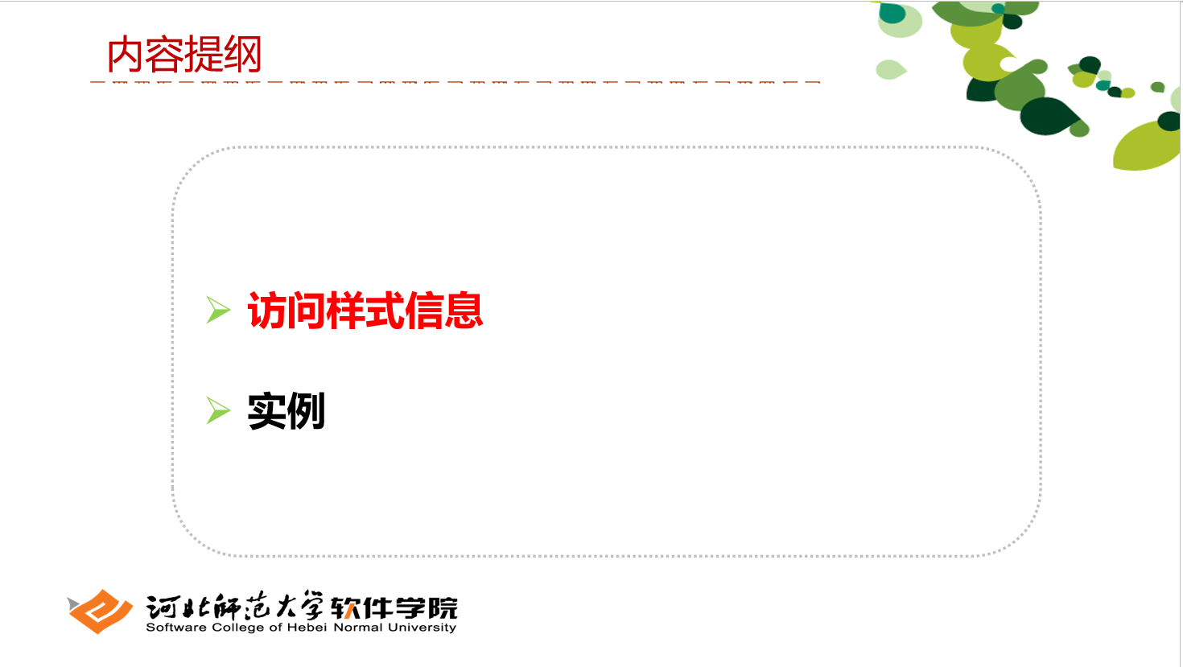
我们先来学习第一部分的内容，对样式信息的增删改查。
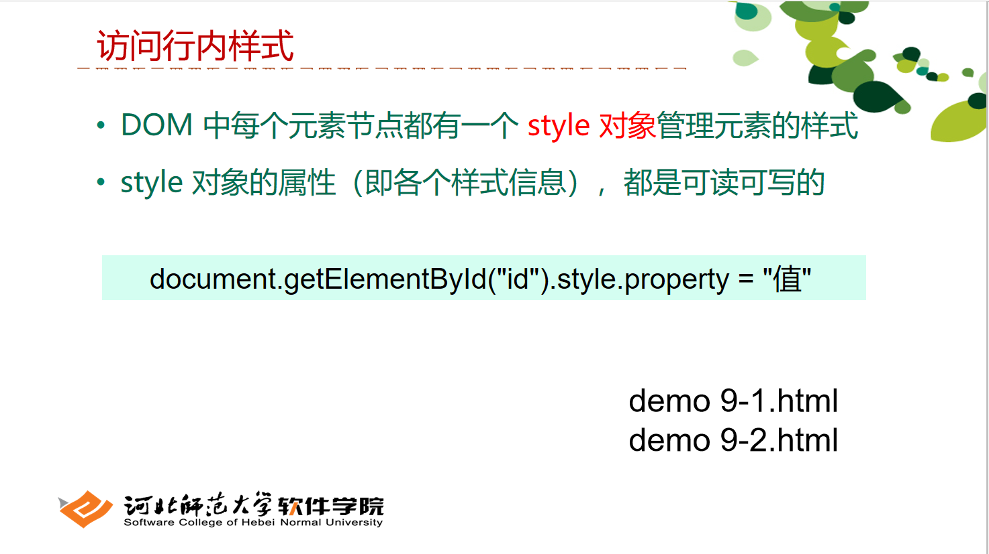
在前面的学习过程中，我们已经知道DOM元素节点的数据类型是对象，而对象具有属性和方法。我们通过HTMLElement.id属性可以获取素的id值，通过HTMLElement.className属性可以获取元素的类名。在HTMLElement这个对象上有一个属性style，表示元素的内联style属性，但忽略任何样式表应用的属性。
属性style的属性值是一个对象，并且这个对象是只读的，我们只能获取不能修改。在style属性中，只包含内联样式，也就是说HTMLElement.style的负责的范围就是内联样式。
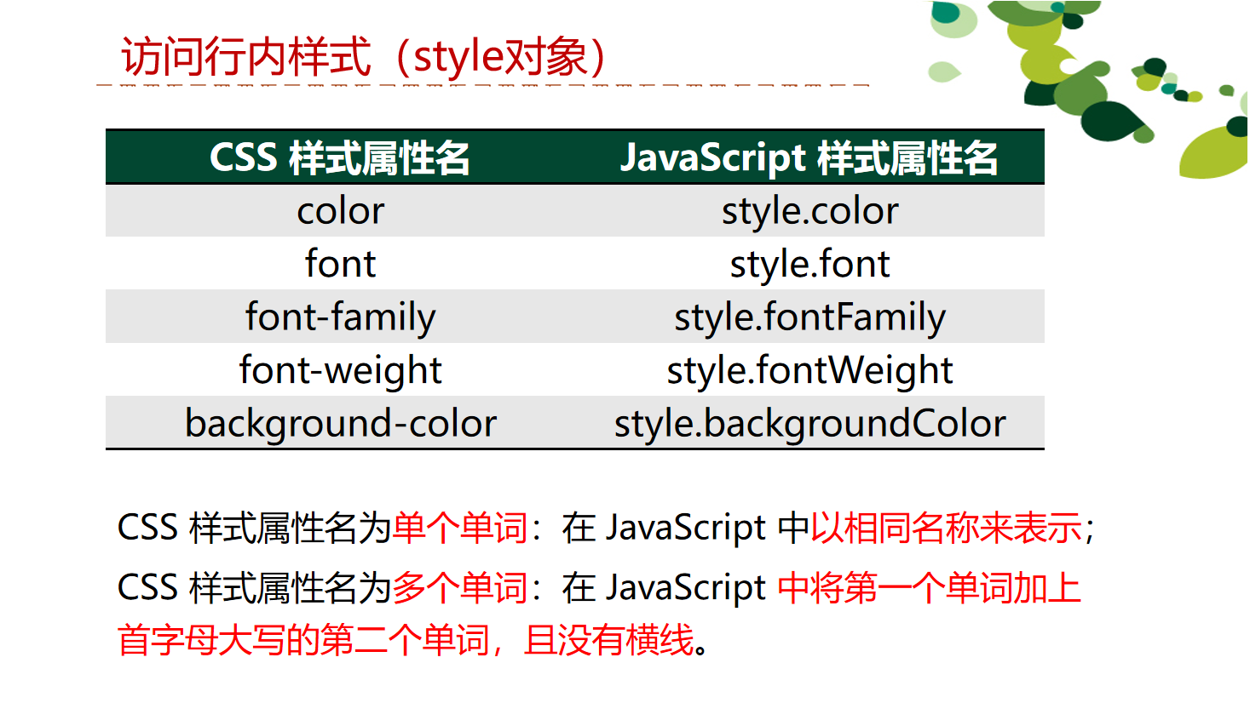
如果我们想访问内联样式当中的某一个具体的CSS样式声明，可以把CSS属性名作为键值来获取对应的属性值。在这里需要注意一点在HTML语言中，是不区分大小写的，所以像background-color这样有非单个单词组成的属性我们不能写成backgroundColor这种形式。但是在JavaScript语言中，是区分大小写的。因此在通过JavaScript访问CSS属性的时候，属性名是可以写成小驼峰的形式的。以下两种形式都是可以成功访问到属性值的。
- HTMLElement.style.backgroundColor
- HTMLElement.style['background-color']
我们不仅可以通过style属性来获取某一个的CSS样式声明，还可以对已有的CSS样式进行修改。这说明虽然style属性本身是只读的，但是style属性当中的属性是可读可写的。
如果想添加新的样式属性就直接给style属性添加对应的样式属性就可以。大家思考一个问题：新添加的样式属性添加在了什么位置？
由于style属性的优先级和通过style设置内联样式是一样的，并且在CSS层级样式中拥有最高优先级，因此在为特定的元素设置样式时很有用。
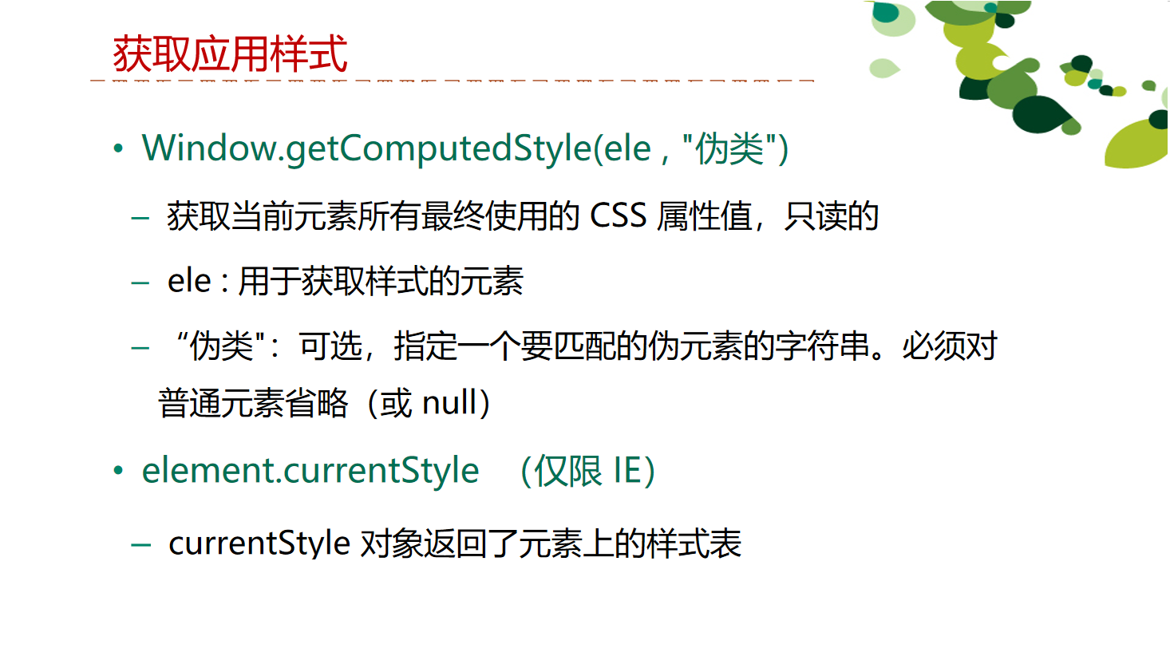
在写CSS样式的时候，对于有些属性我们会使用一些相对单位，比如em、百分比、auto。这些属性的值需要布局确定后才能知道的具体的值。如果我们需要在知道具体值的基础之上完成动画效果怎么办？
在主流浏览器中，window对象上有一个方法getComputedStyle()，是一个可以获取当前元素所有最终使用的CSS属性值。返回的是一个CSS样式声明对象，只读。
getComputedStyle()的第一个参数是用于获取样式的元素，如果想获取某个元素的伪元素，可以在第二个参数中指定。

我们对getComputedStyle与style的使用区别做一下总结：
- 只读与可写
getComputedStyle方法是只读的，只能获取样式，不能设置；
HTMLElement.style可读可写。
- 获取的对象范围
getComputedStyle方法获取的是最终应用在元素上的所有CSS属性对象（即使没有CSS代码，也会把默认的祖宗八代都显示出来）；
HTMLElement.style只能获取元素style属性中的CSS样式。

在旧版本IE浏览器中获取元素所有的CSS属性，使用的是HTMLElement.currentStyle。

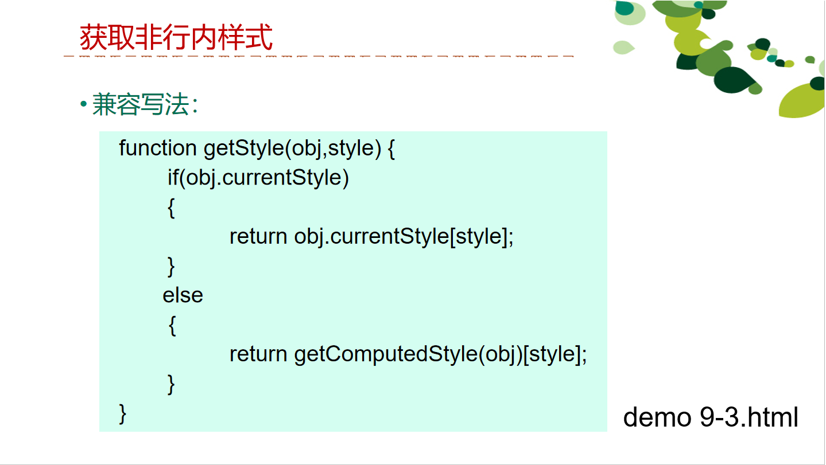
我们可以封装一个getStyle方法，兼容主流浏览器和IE浏览器，可以获取元素任意样式属性值。
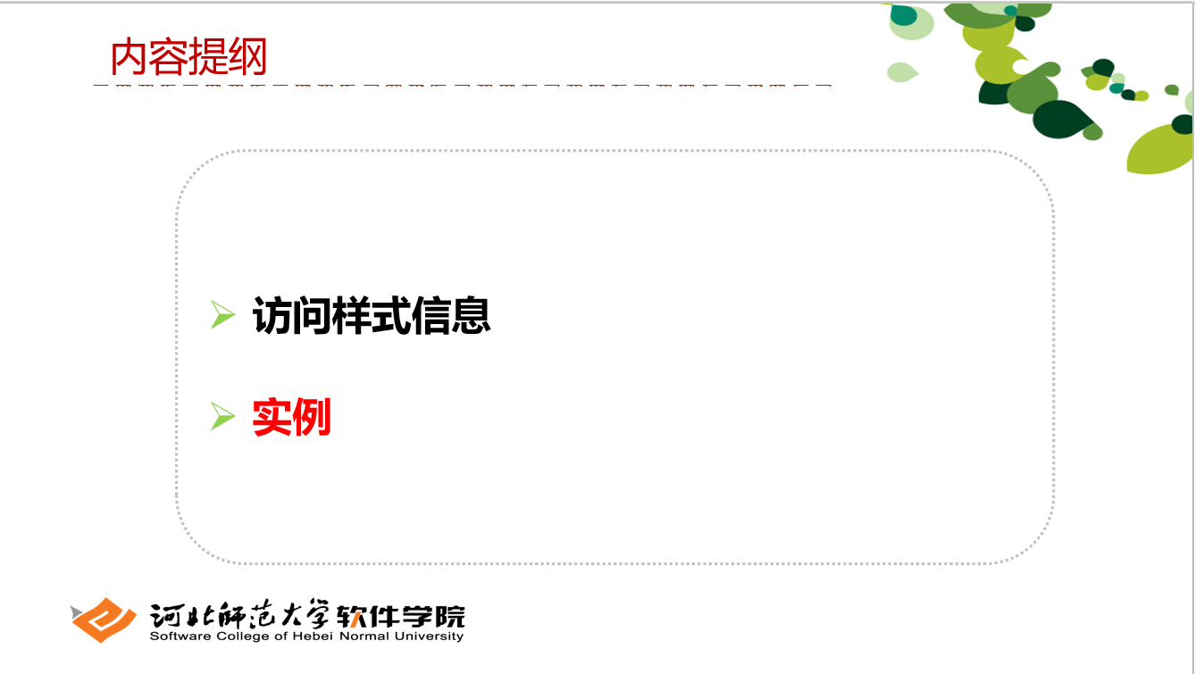
我们学习了对CSS样式的动态控制，接下来就是通过实例来巩固我们所学的知识。
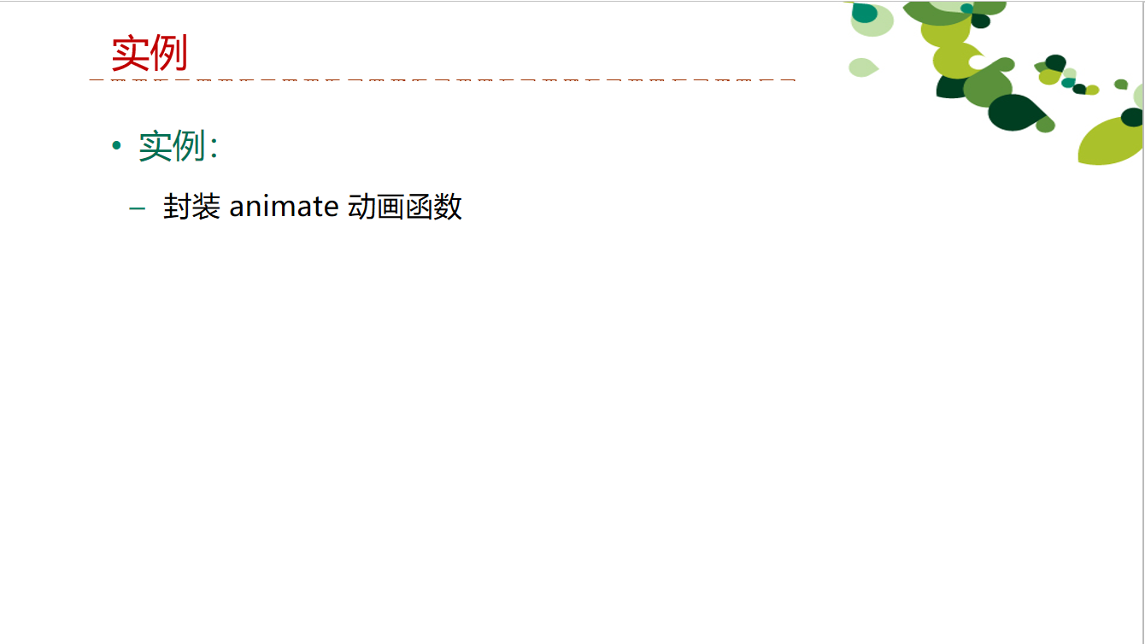
接下来我们模仿jQuery的animate方法来封装一个自己的animate函数，可以让元素执行CSS属性集的自定义动画。通过CSS样式将元素从一个状态改变为另一个状态，并且CSS属性值是逐渐改变的。

课时小结
（5分钟）

本节课我们主要讲解了如何通过JavaScript控制样式来完成动画效果。主要学习两种方式，HTMLElement.style和getComputedStyle。我们需要掌握这两种方式的区别，可以从是否是可读可写、获取样式范围两部分来做对比。

给同学们留一个课后练习，通过这个练习来巩固一下今天所学习的知识，更是锻炼大家的思维能力。

布置作业
（1分钟）
1. 完成本次课所对应的雪梨作业。

